**24k-0559**

**BAZIL-UDDIN-KHAN BSCS2H**

**OOP LAB 10 TASKS:**

**TASK#1).**

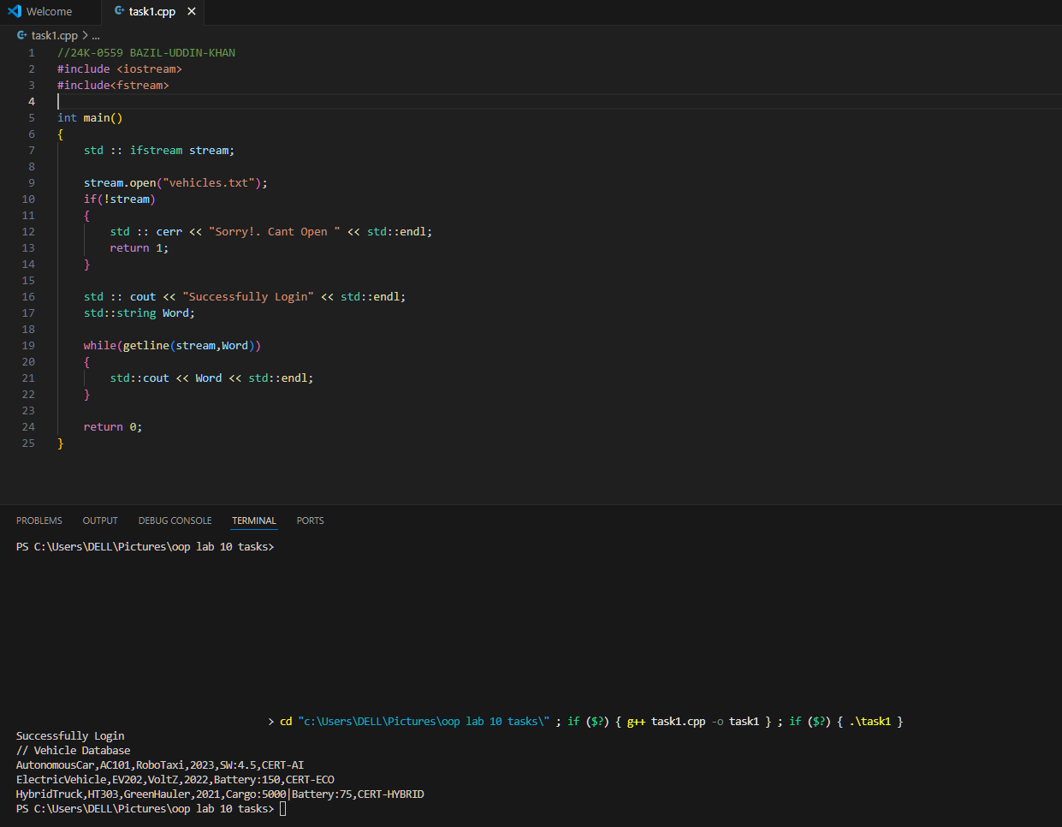

**TASK#2).** 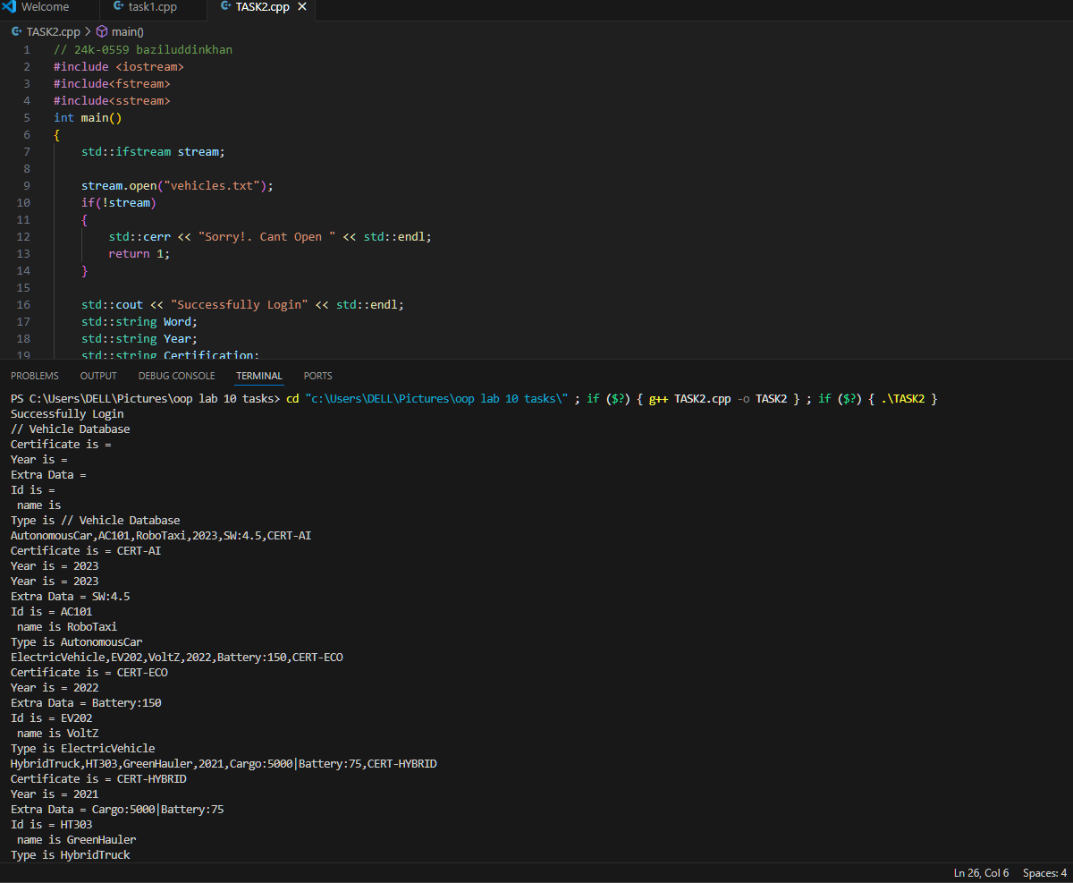

**TASK#3).**

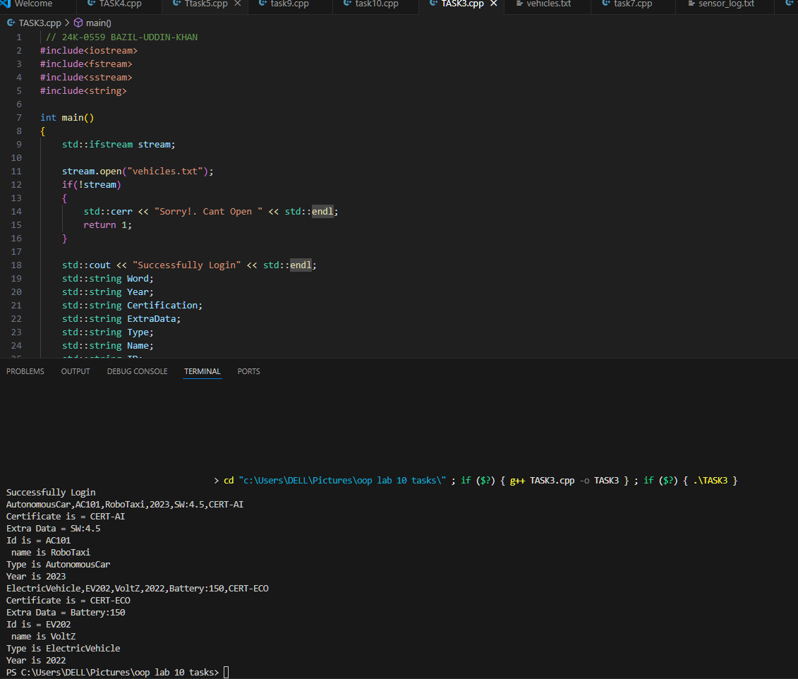

**TASK#4).**

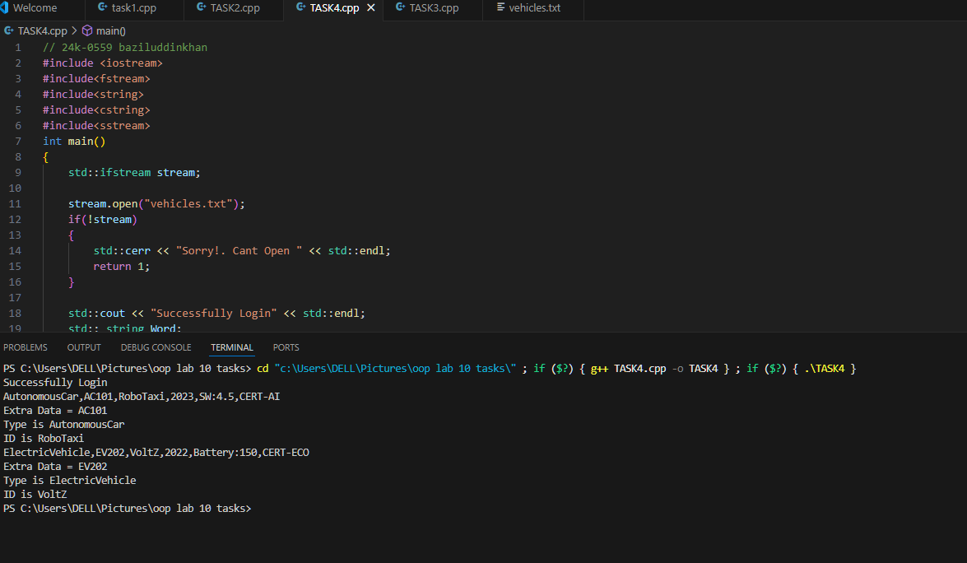

**TASK#5).**

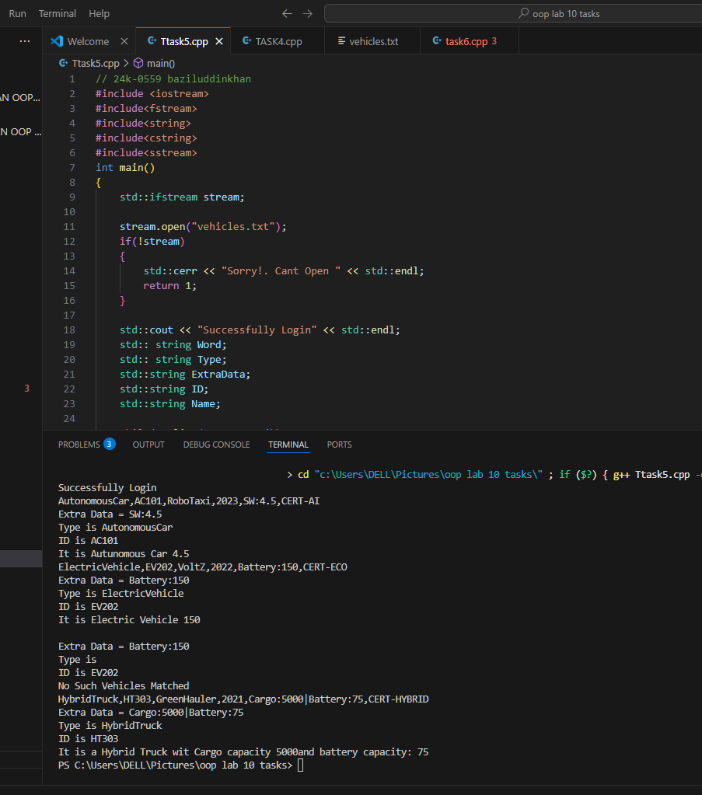

**TASK#6).**

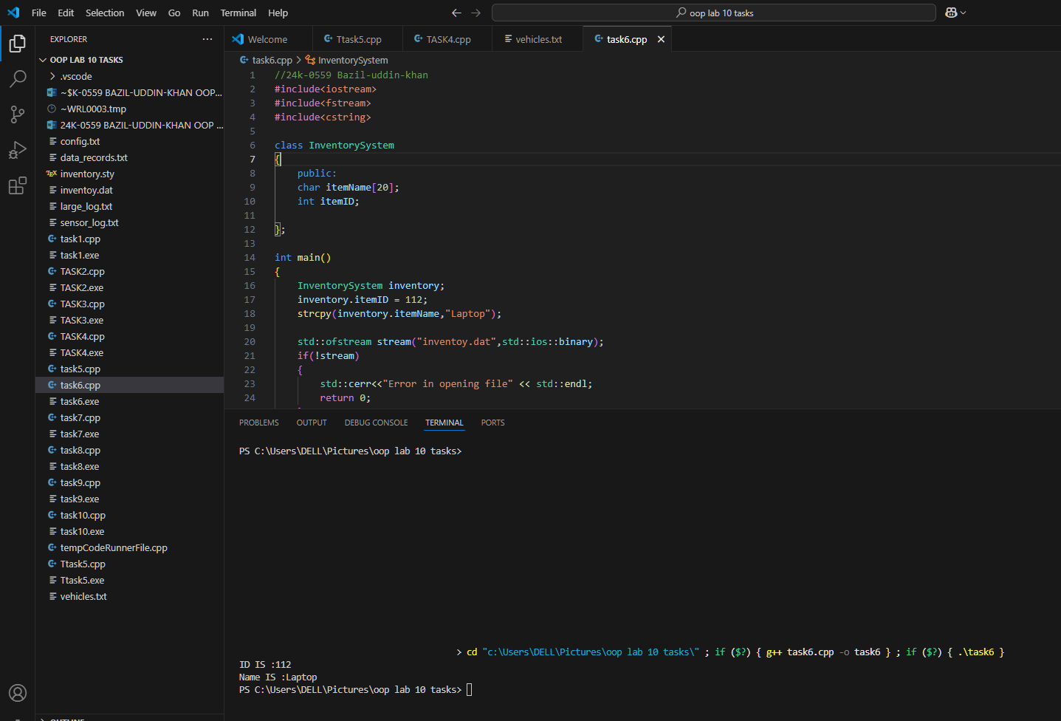

**TASK#7).**

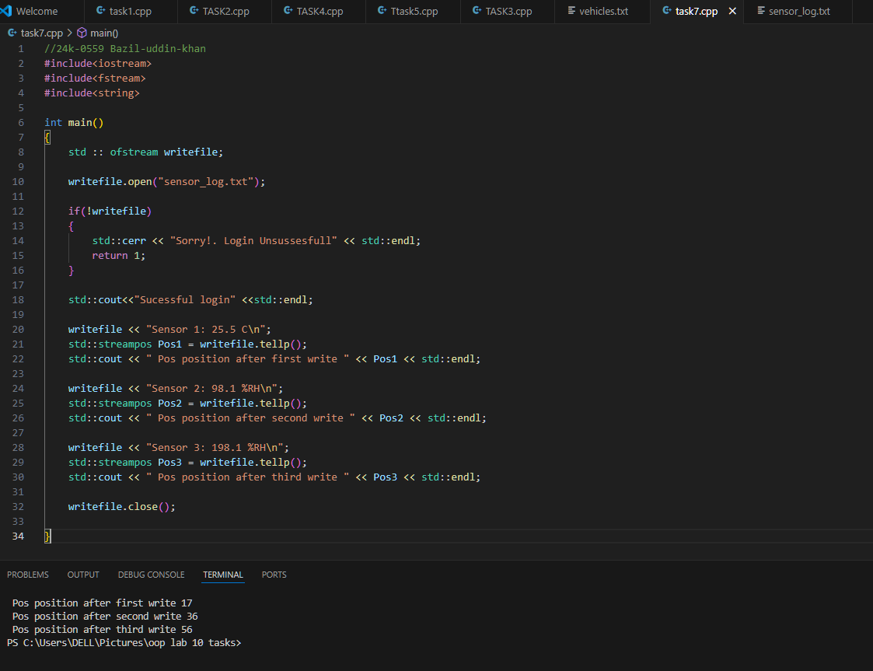

**TASK#8).**

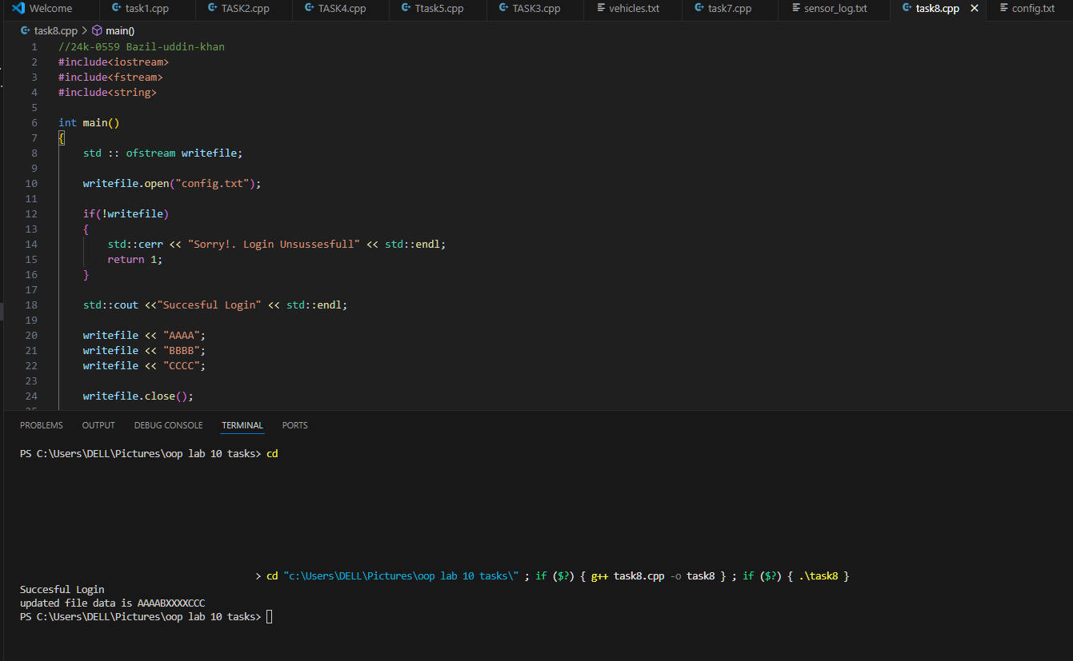

**TASK#9).**

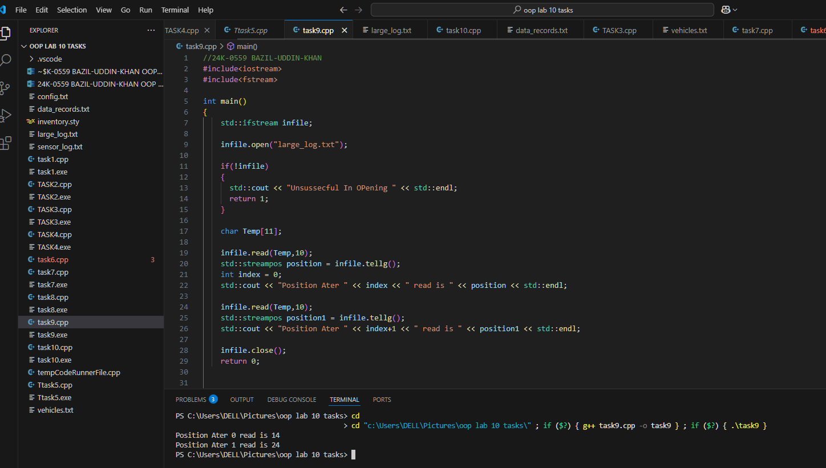

**TASK#10).**

